Sumário
Apresentação 3
Objetivo 3
Tópico 01 - Estado e Sociedade: conceitos fundamentais e construção histórica 4
01.1 - Conceitos Fundamentais 4
01.2 - O que é Estado? 6
01.2.1 - Estado Democrático de Direito 8
01.2.2 - Estado de Bem-Estar Social 10
01.3 - O que é Sociedade? 13
01.4 - As relações entre Estado e Sociedade 14
Tópico 02 - Estado e desenvolvimento econômico e social 25
02.1 - que é Desenvolvimento Econômico? 25
02.2 - Desenvolvimento, Pobreza e Desigualdade 31
02.3 - O “Furacão” Piketty 34
02.4 - Desenvolvimento Regional 36
02.4.1 - A Política de Desenvolvimento Regional no Brasil 37
02.5 - Desenvolvimento e Meio Ambiente 41
Tópico 03 - Democracia participativa: ética e cidadania 45
03.1 - A Democracia Participativa 45
03.1.1 - Os processos de democratização 47
03.2 - Democracia Participativa no Brasil 50
03.3 - Instrumentos de Participação Democrática 53
03.3.1 - Sufrágio Universal 53
03.3.2 - Plebiscito e Referendo 54
03.3.3 - Iniciativa popular 55
03.4 - Ética e Cidadania 56
03.4.1 - Ética 56
03.4.2 - Cidadania 58
Referências 60

Apresentação

Nesta aula, trataremos de: Estado e Sociedade (conceitos fundamentais e construção histórica); Estado e desenvolvimento econômico e social; democracia participativa (ética e cidadania).

Objetivo

Desenvolver nos participantes a compreensão sobre a relação entre Estado e sociedade, com enfoque na democracia e na cidadania.

Curso: Educação Fiscal e Cidadania
Autoria: Marcelo Lettieri
Módulo: 02

Tópico 01 - Estado e Sociedade: conceitos fundamentais e construção histórica
Objetivo: Apresentar os conceitos fundamentais de Estado e Sociedade, como eles se relacionam, como essa relação evoluiu ao longo da história e como foi analisada pelos filósofos e pensamentos sociais modernos.

“O consentimento dos homens reunidos em sociedade é o fundamento do poder. Aquele que só se estabelece pela força, só pela força pode subsistir.”
Denis Diderot, filósofo e escritor francês

01.1 - Conceitos Fundamentais
Sociólogos, cientistas políticos, filósofos, historiadores e economistas ainda não conseguiram explicar totalmente os grandes movimentos sociais de protesto ocorridos nesta segunda década do século XXI, como:
Primavera Árabe
A Primavera Árabe foi um conjunto de manifestações e protestos que ocorreu no Oriente Médio e no Norte da África a partir do final de 2010.
Começou na Tunísia, em 18 de dezembro de 2010, após a autoimolação de Mohamed Bouazizi, como protesto contra a corrupção policial e os maus tratos, e atingiu a Argélia, Jordânia, Egito, Iêmen, Líbia, Arábia Saudita, Sudão, Omã, Iraque, Kuwait, Barein, Mauritânia, Marrocos e Síria.

Occupy Wall Street
O Occupy Wall Street foi um movimento de protesto iniciado em 17 de setembro de 2011, no Zuccotti Park, no distrito financeiro de Manhattan, na cidade de Nova York, e seu objetivo principal era denunciar a impunidade dos responsáveis e beneficiários da crise financeira mundial de 2008/2009.
Suas principais bandeiras foram a luta contra a desigualdade, o repúdio à ganância e à corrupção e a denúncia das indevidas influências das empresas – sobretudo os bancos – sobre os governos.
Jornadas de Junho

As Jornadas de Junho foram várias manifestações populares por todo o Brasil, ocorridas em junho de 2013, que inicialmente protestavam contra os aumentos nas tarifas de transporte público (como parte do Movimento Passe Livre) e que ganharam grande apoio popular após a forte repressão policial ocorrida, principalmente, na cidade de São Paulo.

Rejeição a Estados ditatoriais, crise de credibilidade de partidos políticos de todas as ideologias e de instituições democráticas, desigualdades econômicas e sociais, repressão violenta das forças policiais etc. não são suficientes para explicar essa onda de protestos, que coloca em evidência as múltiplas e complexas relações entre Estado e sociedade.
Nosso objetivo, nesta aula, não é, obviamente, tentar preencher essa lacuna analítica e explicar o que ninguém ainda conseguiu entender perfeitamente. Nossa pretensão é, tão somente, apresentar os conceitos básicos de Estado e Sociedade e a evolução histórica da análise de suas complexas relações, no sentido de construir um instrumental básico de análise para aqueles que porventura desejarem se aventurar por essas águas turvas e turbulentas.

01.2 - O que é Estado?
“Estado é o conjunto das instituições (governo, forças armadas, funcionalismo público etc.) que controlam e administram uma nação, sendo esta o agrupamento político autônomo que ocupa território com limites definidos e cujos membros respeitam instituições compartidas (leis, constituição, governo).”
(HOUAISS, 2001)

Com o sentido que conhecemos hoje, a palavra teria sido utilizada pela primeira vez no livro A Arte da Guerra, escrito durante o século IV a.c. pelo estrategista militar chinês Sun Tzu, e, no mundo ocidental, no livro O Príncipe, de Maquiavel.
O jurista Miguel Reale define Estado como
“a organização da nação em uma unidade de poder, a fim de que a aplicação das sanções se verifique segundo uma proporção objetiva e transpessoal. Para tal fim o Estado detém o monopólio da coação no que se refere à distribuição da justiça. É por isto que alguns constitucionalistas definem o Estado como a instituição detentora da coação incondicionada.”
(REALE, 1996)
Para Norberto Bobblio,
“O conceito de ‘Estado’ não é um conceito universal, mas serve apenas para indicar e descrever uma forma de ordenamento político surgida na Europa a partir do século XIII até os fins do século XVIII ou inícios do XIX, na base de pressupostos e motivos específicos da história europeia e que após esse período se estendeu – libertando-se, de certa maneira, das suas condições originais e concretas de nascimento – a todo o mundo civilizado.”
(BOBBIO, N.; MATTEUCCI, N.; PASQUINO, G., 1998, p. 425-426.)

Assim, para Bobbio, o conceito moderno de Estado representa, em linhas gerais, “o Estado político da Europa cristã na idade imediatamente pré-moderna, a saber entre o século XIII e o século XVI, que é, por outro lado, o significado que o termo ‘Estado’ (Status, Estat, Estate, Staat) geralmente possui nos documentos do tempo: indica a condição do país, tanto em seus dados sociais como políticos, na sua constituição material, nos traços que constituem seu ordenamento”. Em tal sentido, o Estado moderno europeu aparece como uma forma de organização do poder historicamente determinada e, enquanto tal, caracterizada por conotações que a tornam peculiar e diversa de outras formas de organização do poder, historicamente também determinadas e interiormente homogêneas.
Na síntese de Oszlak (1997), a formação do Estado tem sido
“parte constitutiva de um processo de construção social caracterizado – entre outros atributos – pela delimitação de um espaço territorial, o estabelecimento de relações de produção e troca, a conformação de classes sociais e o desenvolvimento de sentimentos de pertencimento e destino comum que deram conteúdo simbólico à ideia de nação.”
(OSZLAK, 1997)

Logo, o papel preponderante do Estado, em cada momento histórico, deve ser concebido como uma expressão político-ideológica de agendas construídas para a resolução de questões sociais inerentemente conflituosas. Seria, portanto, “uma decantação das políticas ou tomadas de posição predominantes e de sua consequência: a conformação de um aparato institucional orientado a resolver as questões no sentido escolhido, colocando em jogo para ele os diversos recursos de poder que em cada momento está em condições de mobilizar” (OSZLAK, 1997).
Em síntese, têm-se basicamente três elementos que constituem o que se entende por Estado:
Território | É um espaço geograficamente delimitado, onde o poder estatal é exercido.
Constituição | É o conjunto de regras e de condutas que cria e mantém a cultura política comum a todos os que fazem parte da sociedade nacional.  A constituição segundo o Houaiss,
  “É o conjunto das leis fundamentais que regem a vida de uma nação, geralmente elaboradas e votadas por um congresso de representantes do povo, e que regulam as relações entre governantes e governados, traçando limites entre os poderes e declarando os direitos e as garantias individuais; carta constitucional, carta magna, lei básica, lei maior [É a lei máxima, à qual todas as outras leis devem ajustar-se]. ”
  - (HOUAISS, 2001)
Conjunto de instituições e suas prerrogativas | É o conjunto que inclui a principal prerrogativa de quem detém o poder estatal – o poder coercitivo – delegado ao Estado pela própria sociedade.

01.2.1 - Estado Democrático de Direito
O Estado de Direito é aquele que impõe a todos os cidadãos, indistintamente, o respeito à lei. Na definição de Reale (2000), “por Estado de Direito entende-se aquele que, constituído livremente com base na lei, regula por esta todas as suas decisões”. O Estado de Direito exige uma permanente adesão de consciências livres ao sistema de ideias político-sociais que serve de base à atividade daqueles que governam. Sem essa adesão ao regime, a Constituição nunca chegaria a ser um sistema de leis vitais (REALE, 2000).
Para Reale (2000), o próprio conceito de Estado implica necessariamente a ideia de Estado de Direito,
“não no sentido do Estado reduzido a meras formas jurídicas, mas sim no sentido do Estado que subordina, em via de regra, as suas atividades aos preceitos do direito que ele declara; não no sentido do Estado que se circunscreve à missão de tutelar os direitos individuais, mas no sentido do Estado que não delimita a priori a sua esfera de interferência, mas fixa a priori a juridicidade de toda e qualquer interferência neste ou naquele outro setor da produção humana.”
(REALE, 2000)
Foi a Constituição de 1988 que inseriu o adjetivo “democrático” à consagrada expressão “Estado de Direito”. Sobre tal fato, é interessante recuperar as palavras de Miguel Reale, que sintetizam magistralmente o que se pretende com a nova expressão:
“Pela leitura dos Anais da Constituinte, infere-se que não foi julgado bastante dizer-se que somente é legítimo o Estado constituído de conformidade com o Direito e atuante na forma do Direito, porquanto se quis deixar bem claro que o Estado deve ter origem e finalidade de acordo com o Direito manifestado livre e originariamente pelo próprio povo, excluída, por exemplo, a hipótese de adesão a uma Constituição outorgada por uma autoridade qualquer, civil ou militar, por mais que ela consagre os princípios democráticos. Poder-se-á acrescentar que o adjetivo ‘Democrático’ pode também indicar o propósito de passar-se de um Estado de Direito, meramente formal, a um Estado de Direito e de Justiça Social, isto é, instaurado concretamente com base nos valores fundantes da comunidade. Estado Democrático de Direito, nessa linha de pensamento, equivaleria, em última análise, a Estado de Direito e de Justiça Social. ”
(REALE, 1999)

O Estado Democrático de Direito conjuga, pois, as concepções de Estado de Direito e de Estado de Justiça Social. Seus fundamentos são consagrados na Constituição que, no caso brasileiro, foram elencados no Art. 1º da CF/88:
I. a soberania;
II. a cidadania;
III. a dignidade da pessoa humana;
IV. os valores sociais do trabalho e da livre iniciativa;
V. o pluralismo político.

01.2.2 - Estado de Bem-Estar Social
Estado de Bem-Estar Social, ou Welfare State (como observa Nogueira (2001), a expressão inglesa Welfare State foi criada na década de 40, embora a menção à Welfare Policy – Política de Bem-estar – ocorra desde o início do século XX), refere-se a um sistema de proteção social construído a partir das últimas décadas do século XIX e início do século XX, e que atribuiu ao Estado uma função interventiva e regulatória na área de bem-estar social.
Dica
Sugerimos a leitura do excelente texto da Profa. Vera Maria Ribeiro Nogueira, Estado de Bem-Estar Social: Origens e Desenvolvimento, principal fonte utilizada nesta breve seção sobre o que se entende por Estado de Bem-Estar Social.(NOGUEIRA, 2001).

Foi na Alemanha de Bismarck (Otto von Bismarck (1815 – 1898), conhecido como o chanceler de ferro, foi um estadista da Alemanha no século XIX. Coube a ele lançar as bases do Segundo Império, ou 2º Reich (1871-1918), que levou à unificação da Alemanha.), por volta dos anos 1880, que surgiram os primeiros elementos da política social que desaguariam no Estado de Bem-Estar Social moderno (Sozialstaat, em alemão), principalmente como fruto da força crescente do partido social-democrata.
O primeiro documento a estabelecer oficialmente os princípios do Estado de Bem-Estar Social foi o Plano Beveridge, que apontava as seguintes características para a organização da política de segurança social como um sistema (NOGUEIRA, 2001):
Generalizado
É o que abrange o conjunto da população, seja qual for o seu estatuto de emprego ou o seu rendimento.
Unificado e simples
Representa uma quotização única abrange o conjunto dos riscos que podem causar privações do rendimento.

Uniforme
As prestações são uniformes seja qual for o rendimento dos interessados.

Centralizado

É o que preconiza uma reforma administrativa e a criação de um serviço público único.

Para Bobbio (1998), o Estado de bem-estar social, ou Estado assistencial, como ele prefere denominar, pode ser definido como Estado que garante tipos mínimos de renda, alimentação, saúde, habitação, educação, assegurados a todo o cidadão, não como caridade, mas como direito político.
Há um consenso de que o Estado de Bem-Estar Social se constitui como um elemento estrutural ao capitalismo contemporâneo e significou mais do que um mero incremento nas políticas sociais.
Representou, de fato, um esforço de reconstrução econômica, moral e política do mundo industrial desenvolvido. Economicamente, significou o abandono da “ortodoxia do mercado”. Moralmente, significou a defesa das ideias de justiça social, solidariedade e universalismo. Politicamente, foi parte de um projeto de construção nacional da democracia liberal em reação ao avanço das propostas comunistas (NOGUEIRA, 2001).
Atenção
No Brasil, a Constituição Federal de 1988 consagrou os princípios do Estado de Bem-Estar Social no seu Título VIII – Da Ordem Social, estabelecendo que “a ordem social tem como base o primado do trabalho, e como objetivo o bem-estar e a justiça sociais ”. E trouxe para o âmago da Constituição o conceito de Seguridade Social, que compreende “um conjunto integrado de ações de iniciativa dos Poderes Públicos e da sociedade, destinadas a assegurar os direitos relativos à saúde, à previdência e à assistência social ”.

O Estado de Bem-Estar Social previsto na CF/88 tem sido o alvo preferencial do embate entre as duas principais correntes do pensamento econômico brasileiro: os ortodoxos neoliberais, que defendem a hegemonia do mercado, o Estado mínimo e a consequente redução dos direitos sociais; e os heterodoxos, que defendem o Estado de Bem-Estar Social nos moldes do Estado Europeu do pós-guerra, como adotado na nossa Constituição. Esse embate continua sendo travado.

Saiba Mais
Recomendamos a leitura do artigo do Professor José Luís Fiori, “Estado do Bem-Estar Social: Padrões e Crises”, publicado no site do Instituto de Estudos Avançados da Universidade de São Paulo (USP), disponível em:
http://www.iea.usp.br/publicacoes/textos/fioribemestarsocial.pdf

01.3 - O que é Sociedade?
Segundo o Houaiss (2001), sociedade é um agrupamento de seres que convivem em estado gregário e em colaboração mútua. No sentido sociológico, sociedade corresponde à coletividade: um grupo humano que habita em certo período de tempo e espaço, seguindo um padrão comum.
Interessa-nos, particularmente, o conceito de sociedade em relação direta com o conceito de Estado, que privilegia a análise do Estado e da sociedade nas suas relações intrínsecas e extrínsecas, procurando estabelecer diferenças e semelhanças entre as duas instâncias conceituais. Nesse sentido, não existe a separação entre indivíduo e sociedade, como se esta fosse o somatório de indivíduos ou uma entidade supraindividual; nem entre sociedade e natureza, pois os seres humanos fazem parte do mundo natural, que, por sua vez, está na base de todas as atividades humanas.
Devemos, portanto, partir do princípio de que a sociedade é muito mais do que a soma de indivíduos e de que qualquer atividade humana, mesmo individual, é social e natural. Assim, todos os processos e relações que produzirem ou reproduzirem a vida material são, simultaneamente, naturais e sociais. É nesse contexto que devemos pensar o conceito de sociedade civil.

Atenção
Foi o filósofo Hegel quem, pela primeira vez, cunhou o termo sociedade civil (em alemão, bürgerliche Gesellschaft). A sociedade civil é a sociedade relativa ao cidadão, considerado em suas condições e relações particulares.

Mas, como observou Oszlak (1997), o conceito de “sociedade civil” tem sofrido nos anos recentes novas interpretações e alcances. Diversos autores defendem que é preciso distinguir, dentro da sociedade, ao menos quatro setores:
“o coercitivo ou setor público estatal; o lucrativo, que coincide genericamente com o mercado; o voluntário ou não lucrativo, a que pode denominar-se mais propriamente sociedade civil; e o lar, constituído pela família e pela vizinhança.”

01.4 - As relações entre Estado e Sociedade
Vários filósofos e pensadores sociais estudaram a relação entre Estado e sociedade. Nesta aula, apresentaremos uma síntese das ideias de alguns deles: Hobbes, Locke, Rousseau, Kant, Hegel, Marx e Gramsci, para ficarmos apenas nos mais emblemáticos.
Importante ressaltarmos que a filosofia política moderna, de Hobbes a Kant, passando por Locke e Rousseau, apresenta-se como uma parte do desenvolvimento do direito natural, no qual o Estado aparece como uma entidade jurídica, criada através de um ato jurídico (como o contrato ou os contratos, que constituem o fundamento de sua legitimidade).

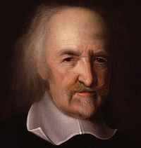Figura 1: Thomas Hobbes (1588 - 1679) | Para Hobbes, o conceito de sociedade civil se confunde com o de Estado e é oposto à ideia de sociedade natural. Em sua análise filosófica, ele centrou esse debate na transição do Estado de Natureza – em que os homens obedeciam, tão somente, às leis naturais, que acabavam por se traduzir numa guerra de todos contra todos – para o Estado de Sociedade, onde se estabeleceria um contrato social, por meio do qual os indivíduos abdicariam de sua liberdade individual em prol da segurança coletiva e da paz social.  Ao defender que os indivíduos deveriam abdicar de seus direitos em prol dos governantes, Hobbes acabava por lançar as bases filosóficas do totalitarismo.  Thomas Hobbes (1588 – 1679)

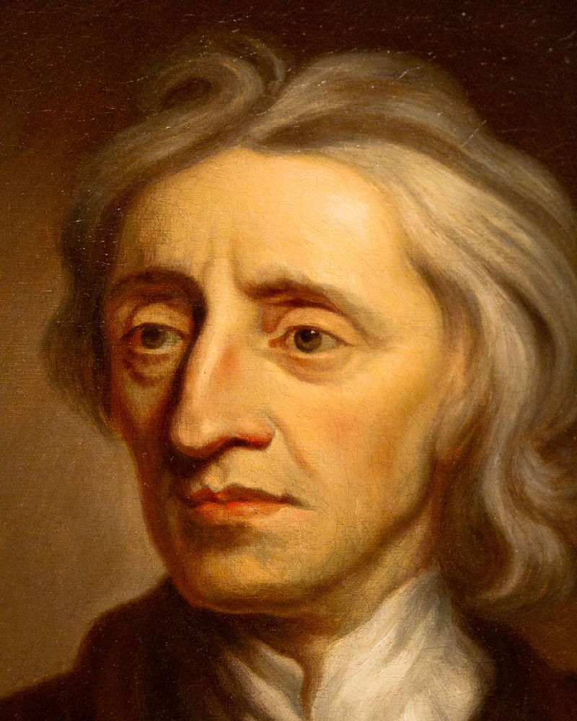Figura 2: John Locke (1632 – 1704) | Embora suas ideias se coadunassem com a de Estado natural da civilização humana de Hobbes, John Locke, conhecido como o grande teórico do Estado Liberal, argumentava que o contrato social – que objetivava a preservação da vida, da propriedade privada e da liberdade – era firmado entre homens igualmente livres e os indivíduos não precisavam abdicar de seus direitos, pois o poder estatal deveria ser fundamentado no respeito às leis e na defesa comum dos direitos individuais.  Os indivíduos poderiam, assim, por meio de consentimento, definir a forma de governo que entendessem mais adequada, indicar os poderes dos governantes, e revogá-los se estes não agissem em consonância com as leis, que deveriam trazer em seu bojo a defesa dos direitos individuais à vida, à liberdade e à propriedade privada.  Como observou Norberto Bobbio, “Locke interpretava o sentir comum dos britânicos ao pôr teoricamente o fundamento da sociedade civil na defesa da propriedade privada, fruto da laboriosidade individual; e não é por acaso que um livre-cambista de hoje, como R. Nozick, parte de Locke para chegar à igualdade entre o Governo justo e o Governo mínimo”.  Hobbes e Locke, portanto, não diferenciam “sociedade política” de “sociedade civilizada” na conceituação de sociedade civil, como enfatiza Norberto Bobbio: “os dois significados se sobrepõem, no sentido de que o Estado se contrapõe conjuntamente ao Estado de natureza e ao Estado selvagem, passando ‘civil’ a significar, ao mesmo tempo, ‘político’ e ‘civilizado’”.  John Locke (1632 – 1704)

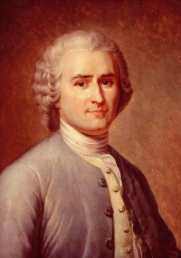Figura 3: Jean-Jacques Rousseau (1712 – 1778) | Para Rousseau, os conceitos de “sociedade política” e “sociedade civilizada” são nitidamente distintos.  Quando descreve, na segunda parte do Discurso sobre a origem da desigualdade, a passagem do Estado de natureza ao da “société civile” usa a expressão Sociedade civil, não no sentido de sociedade política, mas no sentido exclusivo de “sociedade civilizada”: “o primeiro que, após haver cercado um terreno, pensou em dizer isto é meu, e achou os outros tão ingênuos que acreditaram, foi o verdadeiro fundador da Sociedade civil”.  Nas palavras memoráveis de Bobbio: “Esta Sociedade civil descrita por Rousseau é tão pouco identificável com a sociedade política ou Estado que, em certas passagens, é apresentada como um estado em que ‘as usurpações dos ricos, o banditismo dos pobres e as paixões desenfreadas de todos’ geram um estado de ‘guerra permanente’ que faz pensar no Estado de natureza de Hobbes. Por outras palavras, enquanto para Hobbes (e igualmente para Locke) a Sociedade civil é a sociedade política e ao mesmo tempo a sociedade civilizada (civilizada na medida em que é política), a Sociedade civil de Rousseau é a sociedade civilizada, mas não necessariamente ainda a sociedade política, que surgirá do contrato”.  Ou seja, em síntese, a noção de sociedade civil de Rousseau se aproxima da “guerra de todos contra todos” de Hobbes, sendo necessário, pois, o estabelecimento de um contrato social que permita um retorno às condições do Estado de natureza e uma superação dessa sociedade civil em direção a uma “sociedade política”.  Jean-Jacques Rousseau (1712 – 1778)

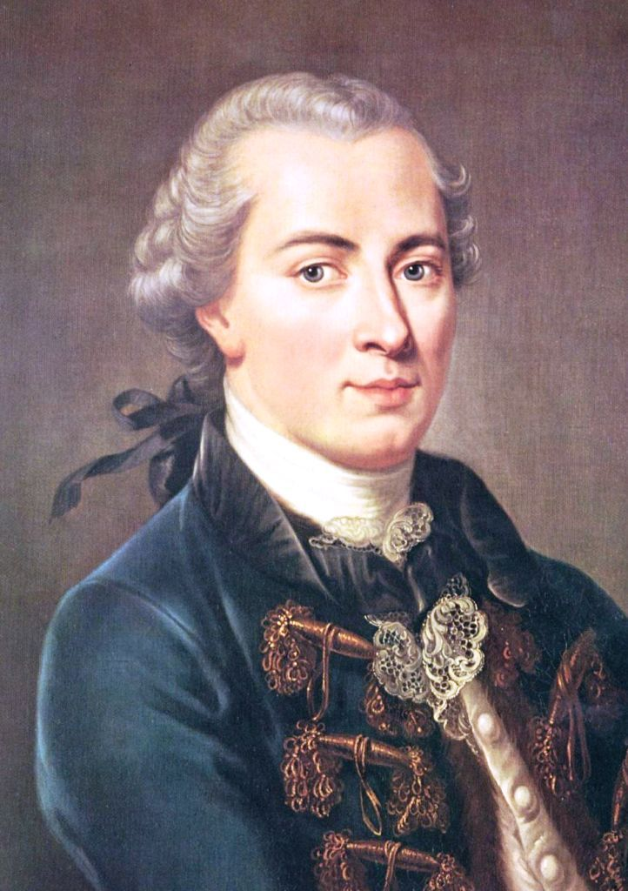Figura 4: Immanuel Kant (1724 – 1804) | Kant e Hobbes desenvolveram a teoria jus naturalista da sociedade e do Estado, com base na contraposição simples entre o Estado de natureza (“onde não há senão indivíduos isolados, livres porque sem leis, iguais porque sem superiores”) e o Estado civil (“onde os indivíduos se transformaram, mediante um pacto de associação e de união, em povo soberano”).  Para Kant, na mesma concepção de Locke, a sociedade natural que precede o Estado é uma sociedade de Direito natural ou privado. E assim como Rousseau, Kant distingue a sociedade civil, que deriva de um contrato originário, ideal, mas não fictício, das várias formas de Governo, em que a soberania popular pode ser exercida.  Kant combatia o despotismo iluminado, o Estado de polícia, que, segundo ele, procurava atender ao bem-estar dos cidadãos de modo exclusivamente administrativo. Para ele, o Estado civil, ou Estado jurídico, fundamentava-se em três princípios a priori: liberdade, igualdade e independência. Para ele, a meta da humanidade deveria ser a construção de uma sociedade civil universal, governada pela lei moral.  Immanuel Kant (1724 – 1804)

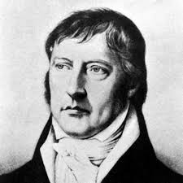Figura 5: Georg Wilhelm Friedrich Hegel (1770 – 1831) | Como já revelamos, Hegel foi quem cunhou, pela primeira vez, o termo sociedade civil (bürgerliche Gesellschaft), estabelecendo sua diferença em relação ao Estado e atribuindo a cada uma dessas instâncias seu próprio campo de ação.  Nos seus estudos acerca da relação entre Estado e Sociedade, Hegel combate a noção de contrato social, por entender equivocada a ideia de se basear o poder do Estado num princípio de direito privado. Sua concepção radicalmente anticontratualista dá ênfase ao caráter natural da sociedade.  Para Hegel, a sociedade civil é uma etapa anterior à concepção de Estado, distinguindo-se, portanto, deste. Por meio da busca de satisfação de suas necessidades, os indivíduos dissolvem a unidade familiar (a “forma primitiva do espírito objetivo”) e constroem relações antagônicas que fazem surgir as classes sociais, a sociedade civil. Somente a partir da regulação dos conflitos por leis é que a sociedade civil se transforma em Estado.  Ou seja, no modelo hegeliano, a sociedade civil se encontra num momento intermediário, entre a família e o Estado, diferenciando-se das noções dicotômicas, até então em voga, que simplesmente contrapunham família e Estado.  Georg Wilhelm Friedrich Hegel (1770 – 1831)

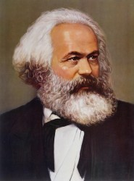Figura 6:Karl Heinrich Marx (1818 – 1883) | Como destaca Norberto Bobbio a rejeição do método especulativo de Hegel (que considerava o Estado uma consequência da sociedade) leva Karl Marx a inverter as relações entre sociedade civil e Estado, concentrando a sua atenção bem mais sobre a sociedade civil que sobre o Estado e, portanto, a divisar a solução do problema político não na subordinação da sociedade civil ao Estado, mas, pelo contrário, na absorção do Estado por parte da sociedade civil, na qual consiste a ‘verdadeira’ democracia.  Essa inversão das relações entre sociedade e Estado realizada por Marx representa uma verdadeira ruptura com toda a tradição da filosofia política moderna.  Enquanto a tradição da filosofia política moderna tende a ver na sociedade pré-estatal (quer seja esta o estado de natureza de Hobbes, ou a sociedade natural de Locke, ou o estado primitivo de natureza de Rousseau do Contrato social, ou o estado das relações de direito privado-natural de Kant, ou a família e a sociedade civil do próprio Hegel) uma subestrutura, real, mas efêmera, destinada a ser absorvida na estrutura do Estado, no qual somente o homem pode conduzir uma vida racional e, portanto, destinada a desaparecer total ou parcialmente, uma vez constituído o Estado; Marx, ao invés, considera o Estado – entendido como o conjunto das instituições políticas onde se concentra a máxima força imponível e disponível numa determinada sociedade – pura e simplesmente como uma superestrutura em relação à sociedade pré-estatal, que é o lugar onde se formam e se desenvolvem as relações materiais de existência, e, sendo superestrutura, é destinado, por sua vez, a desaparecer na futura sociedade sem classes.  Como magistralmente sintetiza Bobbio, “o condicionamento da superestrutura política por parte da estrutura econômica, isto é, a dependência do Estado da sociedade civil, se manifesta nisto: que a sociedade civil é o lugar onde se formam as classes sociais e se revelam seus antagonismos, e o Estado é o aparelho ou conjunto de aparelhos dos quais o determinante é o aparelho repressivo (o uso da força monopolizada), cuja função principal é, pelo menos em geral e feitas algumas exceções, de impedir que o antagonismo degenere em luta perpétua (o que seria uma volta pura e simples ao estado de natureza), não tanto mediando os interesses das classes opostas, mas reforçando e contribuindo para manter o domínio da classe dominante sobre a classe dominada”.  Assim, na teoria marxista, o conceito de sociedade civil passa a significar “sociedade burguesa”, o lócus onde as relações econômicas da estrutura social se realizam, constituindo-se na base sobre a qual se forma a superestrutura jurídica e política do Estado.  Karl Heinrich Marx (1818 – 1883)

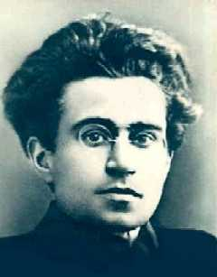Figura 7: Antônio Gramsci (1891 - 1937) | A distinção entre Sociedade civil e Estado é um dos motivos condutores da análise histórica e política que Gramsci faz da sociedade burguesa e da sua evolução para a sociedade socialista. Essa distinção, porém, apesar da identidade de terminologia, não coincide com aquela elaborada por Marx.  Como vimos, anteriormente, a teoria marxista pode ser interpretada do seguinte modo:  a base real, ou estrutura, compreende o sistema econômico;  a supraestrutura, dividindo-se em dois momentos distintos, compreende o sistema ideológico e aquele que é mais propriamente jurídico-político.  Gramsci, por sua vez, distingue claramente, na esfera supraestrutural, o momento do consenso (que chama sociedade civil) e o momento do domínio (que chama sociedade política ou Estado).  Como ressalta Bobbio, a expressão Sociedade civil adquire, assim, na obra mais madura de Gramsci, um quinto significado. Ele afirma:  “Podem-se por enquanto fixar dois grandes planos superestruturais, o que se pode chamar da Sociedade civil, ou seja, do conjunto de organismos vulgarmente denominados privados, e o da sociedade política ou Estado, que correspondem à função de hegemonia que o grupo dominante exerce em toda a sociedade, e ao do domínio direto ou de comando que se expressa no Estado ou no Governo jurídico”.  Ou seja, ao contrário de Marx, para quem a Sociedade civil compreende a esfera de relações econômicas e, portanto, pertence à estrutura, Gramsci entende por Sociedade civil apenas um momento da superestrutura, particularmente o momento da hegemonia, que se distingue do momento do puro domínio como momento da direção espiritual e cultural que acompanha e integra de fato nas classes efetivamente dominantes, e que deve acompanhar e integrar as classes que tendem ao domínio, o momento da pura força.  Antônio Gramsci (1891 - 1937)

Síntese | As ideias dos autores aqui apresentadas mostram a complexidade e as múltiplas faces da relação entre Estado e Sociedade, desmitificando as tentativas de homogeneização conceitual.  Suas análises eram conduzidas com o intuito de se tentar compreender a dinâmica das interações como construções históricas, políticas, sociais e culturais e, portanto, permeadas por suas ideologias e visões de mundo.

Reflita
Os pensadores sociais contemporâneos ainda não conseguiram explicar totalmente os grandes movimentos sociais de protesto ocorridos na segunda década do século XXI, como a Primavera Árabe no Oriente Médio e Norte da África, o Occupy Wall Street nos Estados Unidos e as Jornadas de Junho no Brasil, em 2013. Com base no que estudamos nesta aula, em leituras adicionais de alguns dos autores citados, e em textos recentes que abordam a questão, como você explicaria tais movimentos tomando-se por base, tão somente, o enfoque da relação entre Estado e Sociedade?

Curso: Educação Fiscal e Cidadania

Autoria: Marcelo Lettieri

Módulo: 02

Tópico 02 - Estado e desenvolvimento econômico e social
Objetivo: Apresentar os conceitos fundamentais de Estado e Sociedade, como eles se relacionam, como essa relação evoluiu ao longo da história e como foi analisada pelos filósofos e pensamentos sociais modernos.

“Evidenciar o conceito de desenvolvimento econômico, por meio da discussão da relação entre crescimento econômico, pobreza e desigualdade social.”
- Celso Furtado

Neste tópico, apresentaremos o conceito de desenvolvimento econômico; discutiremos a relação entre crescimento econômico, pobreza e desigualdade de renda; analisaremos os problemas relacionados ao desenvolvimento regional no Brasil e avaliaremos como a questão ambiental tem sido inserida nas discussões sobre desenvolvimento sustentável.

02.1 - que é Desenvolvimento Econômico?
No Brasil, duas correntes de pensamento econômico se debruçaram sobre o tema do desenvolvimento. De um lado, os neoclássicos – representados pelos economistas Antônio Delfim Netto, Mário Henrique Simonsen e Isaac Kerstenetsky – encaravam o desenvolvimento como sinônimo de crescimento econômico apenas, defendendo a tese de que bastava uma política que fizesse “o bolo crescer”, para que todos fossem beneficiados; de outro lado, os economistas de orientação crítica – da tradição cepalina (Referente à CEPAL – Comissão Econômica para América Latina e Caribe, das Nações Unidas.), como Raul Prebisch e Celso Furtado – viam o desenvolvimento como mudanças qualitativas no modo de vida das pessoas, nas instituições e nas estruturas produtivas, defendendo a necessidade de se pensar o desenvolvimento conjugado com políticas de redução das desigualdades sociais e regionais.
Saiba Mais
O Crescimento Econômico é dado pela variação do Produto Interno Bruto (PIB) ao longo do tempo.
O PIB é um indicador para medir a atividade econômica do país. Ele é calculado pela soma, em valores monetários, de todos os bens e os serviços finais produzidos numa determinada região, durante um período determinado.
No Brasil, o cálculo do PIB é feito pelo Instituto Brasileiro de Geografia e Estatística (IBGE). Por exemplo, o crescimento econômico da economia brasileira, em 2013, foi de 2,3%, significando que o PIB variou 2,3% (descontada a inflação) entre 2012 e 2013.

Para Celso Furtado, o Estado seria o agente que deveria liderar o processo de construção de um sistema econômico nacional e dinâmico que priorizasse o desenvolvimento das forças produtivas do país. Ou seja, o país deveria construir um projeto de desenvolvimento econômico em que o Estado nacional figurasse como planejador central. Essa foi a principal premissa dos planos de desenvolvimento instituídos no Brasil entre as décadas de 50 e 70.

Importante
A contribuição de Celso Furtado à análise do desenvolvimento econômico no Brasil e na América Latina é tão importante que seria arriscado sintetizá-la em poucos parágrafos, motivo pelo qual recomendamos, ao final desta aula, a leitura de seus principais livros e de alguns trabalhos mais fundamentados a respeito de seu pensamento.
No entanto, após a estagnação dos anos 80, as discussões em torno de um projeto de desenvolvimento nacional, que buscasse construir um sistema econômico nacional e dinâmico, foram abandonadas, principalmente a partir dos anos 90, período sob a influência do Consenso de Washington, que pregava a desregulamentação, a privatização e a busca por um Estado mínimo, fundamentos do modelo neoliberal. Apesar disso, hoje, prevalece o conceito de desenvolvimento econômico defendido pela corrente cepalina, como se pode constatar a partir das definições encontradas nos modernos manuais e dicionários de economia.
Curiosidade
O Consenso de Washington foi como ficou popularmente conhecido um encontro ocorrido na capital dos Estados Unidos em 1989. Nesse encontro, realizou-se uma série de recomendações que visava, principalmente, a ampliação do neoliberalismo nos países da América Latina. Entre as principais recomendações estavam:
a) o ajuste fiscal, em que o Estado deveria cortar gastos e eliminar ou diminuir as suas dívidas;
b) a reforma tributária, em que o governo deveria reformular seus sistemas tributários, transferindo a tributação da renda para o consumo;
c) a privatização de empresas estatais;
d) a redução do protecionismo comercial e maior abertura das economias ao capital estrangeiro;
e) a desregulamentação progressiva do controle econômico e das leis trabalhistas.

Segundo o Dicionário de Economia, de Sandroni (1998), por exemplo, desenvolvimento econômico é equivalente a crescimento econômico (incrementos positivos no produto) acompanhado por melhorias do nível de vida dos cidadãos e por alterações estruturais na economia.
Para Vasconcellos e Garcia (1998), o desenvolvimento econômico implica a conjugação de crescimento econômico com “as alterações da composição do produto e a alocação de recursos pelos diferentes setores da economia, de forma a melhorar os indicadores de bem-estar econômico e social (pobreza, desemprego, desigualdade, condições de saúde, alimentação, educação e moradia)”. É nesse sentido que o tema tem sido discutido nos vários fóruns de educação fiscal espalhados pelo Brasil.
Mas partindo da premissa de que desenvolvimento é muito mais do que mero crescimento econômico, os economistas começaram a enfrentar um novo problema: que variáveis poderiam ser utilizadas para medir (e comparar) o nível de desenvolvimento de um país ou comunidade? Seria possível construir um indicador que abarcasse a multifacetada característica desse conceito econômico?
A partir dessa constatação, diversas variáveis e indicadores – como a renda per capita, a taxa de desemprego, os indicadores de saúde, educação, desigualdade e pobreza – passaram a ser incluídas na análise, mas foi somente em 1990, a partir dos trabalhos dos economistas Amartya Sen e Mahbub ul Haq, que se chegou a um indicador mais amplo, aceito mundialmente, e que vem sendo usado desde 1993 pelo Programa das Nações Unidas para o Desenvolvimento (PNUD) no seu relatório anual (Maiores detalhes podem ser consultados no Relatório Anual do PNUD, disponível em http://www. pnud.org.br/HDR/Relatorios-Desenvolvimento-Humano-Globais.aspx?indiceAccordion=2&li=li_ RDHGlobais (Acesso em 08/05/2014)). Trata-se do Índice de Desenvolvimento Humano, o IDH.
 | Curiosidade  O IDH é dado pela média geométrica de três índices normalizados: IV (Índice de Expectativa de Vida), IE (Índice de Educação) e IR (Índice de Renda), ou seja:  Maiores detalhes podem ser encontrados no site do PNUD: http://www.br.undp.org/content/brazil/pt/home/idh0.html. Acesso em: 03 de maio de 2017. | dsd

O IDH é um indicador de desenvolvimento humano calculado a partir de dados de saúde (expectativa de vida ao nascer), de educação (anos médios de estudo e anos esperados de escolaridade) e de padrão de vida (PIB per capita). Os dados da imagem 01 a seguir mostram a posição relativa de alguns países, incluindo o Brasil, tanto em termos de tamanho da economia (PIB) quanto de desenvolvimento humano (IDH).
O PIB per capita é a relação entre o PIB e a população de um país. É uma medida de Renda Média dos cidadãos de um determinado país, estado ou município. No Brasil, por exemplo, o PIB per capita de 2013 foi de R$ 24.065,00, o que equivale à Renda Média Anual do brasileiro naquele ano.
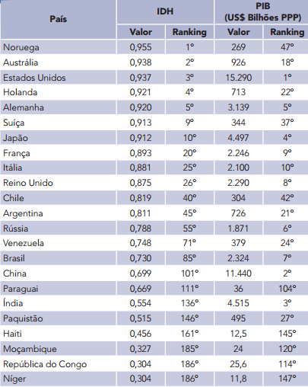Imagem 1: IDH e PIB per capita (Dados de 2012)
Fonte: PNUD e FMI

Observa-se, pois, que não há uma relação direta entre o tamanho da economia (a renda bruta do país) e o seu índice de desenvolvimento humano, embora os países menos ricos (ou mais pobres) tenham a tendência a terem baixo desenvolvimento humano (como no caso dos países africanos que figuram nas últimas posições do ranking).
Salta aos olhos, também, a posição desconfortável de algumas das maiores economias do mundo, como a da China e da Índia, que embora ocupem a 2ª e 4ª posições no ranking de renda agregada (PIB), respectivamente, somente ocupam as vergonhosas 101º e 136º posição no ranking de IDH.
O Brasil, por sua vez, embora na 7ª posição no ranking de renda agregada (PIB), ocupa a 85º posição no ranking de IDH, atrás da Argentina e da Venezuela. A imagem 02 mostra a evolução do IDH brasileiro de 1980 até 2012.
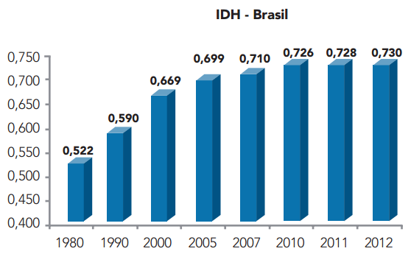Imagem 2: Evolução do IDH Brasileiro
Fonte: IDH

Verificamos que o Brasil tinha um baixo índice de desenvolvimento humano em 1980 (IDH de 0,522), atingiu um grau de desenvolvimento médio em 1990 (IDH de 0,590), passando ao clube dos países com alto nível de desenvolvimento humano somente a partir de 2010 (IDH de 0,722), mas ainda distante do seleto grupo dos países de grau muito alto (IDH superior a 0,800).

02.2 - Desenvolvimento, Pobreza e Desigualdade
As últimas duas décadas, caracterizadas pela crescente globalização e pelo avanço da economia neoliberal – ainda que debilitadas pela grande crise de 2008 –, trouxeram o tema da pobreza e da desigualdade de renda aos debates que a comunidade internacional tem promovido acerca das causas e consequências do crescimento da riqueza mundial (O debate mais atual foi introduzido pelo economista francês Thomas Piketty, no seu livro Capital in the Twenty-First Century, ainda sem versão em português. Abordaremos, neste tópico, as principais conclusões dos estudos de Piketty.).
Embora a riqueza global tenha crescido – e continue a crescer, mas a passos mais lentos –, a pobreza ainda está presente em uma grande parte do mundo e a desigualdade voltou a disparar, principalmente nos países desenvolvidos. De acordo com estimativas do Banco Mundial, a pobreza extrema ainda atinge 20,6% da população mundial em 2010. Ou seja, embora o crescimento econômico mundial tenha promovido uma redução na pobreza, um quinto da humanidade (ou 1,2 bilhões de indivíduos em 2010) ainda vive em condições de extrema pobreza, com renda inferior a US$ 1,25 por dia. (Ver dados do Banco Mundial em http://povertydata.worldbank.org/poverty/home/).
Atenção
No Brasil, apesar dos incontestáveis avanços dos últimos 10 anos (Ver, nesse sentido, o Comunicado IPEA nº 159, 01 de outubro de 2013. Duas décadas de desigualdade e pobreza no Brasil medidas pela Pnad/IBGE, disponível no seguinte endereço:
(http://www.ipea.gov.br/portal/images/stories/PDFs/comunicado/131001_comunicadoipea159.pdf.), o panorama ainda é bastante desconfortável, principalmente em relação à desigualdade de renda. Em termos de pobreza, 3,6% da população brasileira (6,5 milhões de pessoas em 2012) vivem em famílias com renda inferior à linha de indigência (R$ 70,00 per capita em valores de 2011), incluídos na cruel estatística dos extremamente pobres, e 8,5% (15 milhões de indivíduos) em famílias com renda inferior à linha de pobreza (R$ 140,00 per capita em 2011).
No entanto, importante reconhecer os avanços recentes nessa área: conforme estudo do Ipea, a extrema pobreza diminuiu de 13,7% para 3,6% entre 1992 e 2012, enquanto a pobreza foi de 31,5% para 8,5%. Foram menos 12 milhões de pessoas vivendo na miséria e menos 28 milhões de pessoas vivendo na pobreza. Na comparação entre as décadas, o período de maior redução da pobreza ocorreu entre 2002 e 2012, quando a redução do número de pessoas na extrema pobreza foi de 10,4% ao ano contra 4,2% na década anterior, e a redução da pobreza foi de 12,1%, em comparação a uma redução de 2,1% no período anterior (IPEA, 2013).
Em termos de desigualdade de renda, o coeficiente de Gini do Brasil, com valor próximo de 0,53 em 2012, representa, num conjunto de 90 países, um padrão alcançado apenas pelos seis países com maior grau de desigualdade (África do Sul, Honduras, Zâmbia, Bolívia, República Central da África e Colômbia).
Curiosidade
O Coeficiente de Gini é uma medida estatística de concentração ou desigualdade de uma variável qualquer. No caso em questão, é utilizado para calcular a desigualdade da distribuição de renda per capita. Numericamente, varia de “0 a 1”, onde o “zero” corresponde à completa igualdade de renda – todos têm a mesma renda – e “1” corresponde à completa desigualdade – quando somente uma pessoa detém toda a renda e as demais têm renda zero. Maiores detalhes sobre o Coeficiente ou Índice de Gini, incluindo seu cálculo, podem ser consultados no site do Instituto de Pesquisa e Estratégia Econômica do Ceará IPECE: http://www.ipece.ce.gov.br/publicacoes/Entendendo_Indice_GINI.pdf (Acesso em 28 de fevereiro 2017).

Como demonstrado pelo Ipea (2013), a desigualdade de renda domiciliar per capita aumentou no início dos anos 1990 e só começou a recuar timidamente no final da década, de modo que o Gini, em 2002 (0,587), era levemente maior do que em 1992 (0,580). Depois da virada do século, como vimos, houve grande redução da desigualdade, chegando a um Gini de 0,526 em 2012. A imagem 03 mostra a evolução da desigualdade (medida pelo Gini) no Brasil.
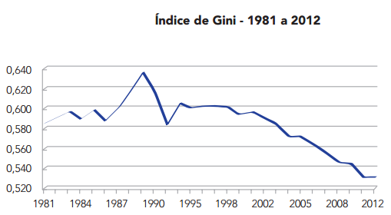Imagem 3: Índice de Gini
Diante desse quadro, por mais que se defenda que a política voltada para “fazer o bolo crescer” tenha efeitos positivos sobre a pobreza e a desigualdade, somente uma política socialmente focalizada nos mais pobres, aliada a medidas que efetivamente redistribuam a riqueza existente, terá resultados expressivos sobre a erradicação da miséria e a redução das desigualdades sociais no Brasil.
Assim, na implementação de suas políticas sociais, o Estado brasileiro deve intervir de forma a atacar primordialmente as desigualdades (não só as de renda, mas também as regionais, de acesso a terra e ao mercado de trabalho, raciais e de gênero), para que tenhamos maiores níveis de bem-estar social.

02.3 - O “Furacão” Piketty
A análise do professor Thomas Piketty, da Escola de Economia de Paris (Ecole d’économie de Paris), no seu livro Capital in the Twenty-First Century (ainda sem tradução no Brasil), tem sido aclamada como uma revolução no entendimento sobre a desigualdade de renda mundial. Nas palavras de Paul Krugman (Em sua resenha para “The New York Review”, de 08/05/2014, Paul Krugman procurou sintetizar o interesse que o livro desperta da seguinte forma: “Piketty apresenta uma abordagem que integra a análise de crescimento econômico com a de distribuição de renda e riqueza.”), “este é um livro que irá mudar a forma como pensamos a sociedade e estudamos economia”.
O principal argumento do livro de Thomas Piketty é que a riqueza (que tende a se concentrar em poucas mãos – a fração dos “1% mais ricos”) cresce mais rapidamente do que a economia, de modo que aqueles que já possuem muita riqueza vão se tornando cada vez mais ricos em relação aos demais. Assim, o mundo estaria retornando aos níveis de desigualdade do século XIX.
Para demonstrar sua tese, Piketty utilizou dados históricos das declarações do imposto de renda de 30 países, com algumas informações que chegam a retroceder ao século XVIII. Piketty analisou a evolução desses países durante mais 300 anos (de 1700 até 2012) e concluiu que a produção anual cresceu em média 1,6%, enquanto o rendimento do capital cresceu de 4 a 5% ao ano.
Ele mostra que a renda do capital – e não a renda do trabalho (salários) – predomina no topo da distribuição de renda e vem aumentando a sua participação no total da renda gerada. Esse aumento da parcela da renda do capital, por sua vez, aumenta a desigualdade, porque a renda do capital é mais desigualmente distribuída que a renda do trabalho, tornando a sociedade do século XXI novamente dominada pela riqueza herdada, como o foi até o início do século XX. Na França, por exemplo, os “1% mais ricos” controlavam 60% da riqueza em 1910 e viram esse percentual cair a partir das duas grandes guerras mundiais até atingir menos do que 50% em 1970. No entanto, desde então, esse percentual voltou a crescer, ultrapassando os 70% em 2012.
A conclusão final de Piketty é de que essa situação irá continuar, a não ser que se adote uma série de medidas progressistas globais, como impostos mais elevados sobre a renda e a riqueza. Ele defende, por exemplo, que, no caso dos Estados Unidos, as pessoas com rendas anuais acima de US$ 1 milhão (cerca de R$ 2,2 milhões em 2014), paguem alíquotas superiores a 80%. O objetivo, diz ele, é desestimular o pagamento de supersalários. Já as rendas acima de US$ 200 mil (R$ 440 mil em 2014) seriam taxadas em 50% ou 60%. (Nos Estados Unidos, a alíquota máxima já foi de 90% após a Segunda Guerra Mundial, mas voltou a cair depois dos anos 70 e hoje não chega a 40%. Simultaneamente, a concentração de renda passou a subir e hoje é recorde no país.)
Não por acaso, suas ideias “revolucionárias” têm sido atacadas pela “vanguarda do atraso” (A revista The Economist, de 03 de maio de 2014, sintetizou, assim, as críticas: “Muitos pensam que Piketty se equivoca ao acreditar que o futuro será como o passado, o século XXI como o XVIII e XIX. Outros acrescentam que, na realidade, é cada vez mais difícil obter uma boa rentabilidade do capital investido. E, além disso, a maioria dos super-ricos de hoje conseguiu sua riqueza graças ao seu esforço e não por herança”. Você acredita?), que apostam na manutenção do status quo, para que tudo fique como está: os ricos cada vez mais ricos, e os pobres, mais pobres.

02.4 - Desenvolvimento Regional
Um dos grandes paradoxos econômicos da atualidade é a coexistência de economias desenvolvidas em meio a bolsões de pobreza, o que se verifica tanto entre países quanto entre regiões de um mesmo país. A evolução da distribuição de renda de cada um desses dois polos parece exibir um padrão persistente: os extremos parecem divergir uns dos outros, com os pobres se tornando cada vez mais pobres, e os ricos, mais ricos.
Curiosidade
Esta seção é baseada nas duas primeiras seções do artigo que o autor publicou com o Prof. Dr. Nelson Leitão Paes, da UFPE, sob o título “Desenvolvimento regional e federalismo fiscal no Brasil: em busca da igualdade na distribuição de receitas” (Econ. Apl. vol.12 nº. 4, Ribeirão Preto, Oct./Dec. 2008).

Explicar por que algumas regiões crescem mais rapidamente é muito importante, pois disparidades persistentes na renda conduzem a grandes desigualdades sociais e são, frequentemente, fontes de tensões sociais e políticas. No entanto, mais do que explicar, é necessário propor e executar políticas que possam promover mudanças significativas nesse quadro.
A existência de desigualdades regionais de renda entre os estados brasileiros tem sido estudada há décadas. É de conhecimento comum que os estados do Sul e do Sudeste, industrialmente mais avançados, juntamente com parte do Centro-Oeste, por conta do agronegócio, estão no polo mais rico dessa distribuição; enquanto os do Norte e Nordeste, com organização industrial e da agricultura ainda incipientes, pertencem ao grupo dos mais pobres (Veja, nesse sentido, os trabalhos citados por PAES e SIQUEIRA (2008).). Tais discrepâncias parecem persistir, mesmo após seis décadas de políticas públicas que teriam sido desenvolvidas com o intuito de reduzir as desigualdades regionais.

02.4.1 - A Política de Desenvolvimento Regional no Brasil

A existência de desigualdades regionais acentuadas prejudica o desenvolvimento de um país e o bem-estar da sua população, podendo levar à ruptura do pacto de solidariedade federativa. Reduzir essas desigualdades é, portanto, condição imprescindível ao desenvolvimento de toda a nação.
No entanto, a crença nos mecanismos de mercado como elemento suficiente para induzir um processo de convergência da renda nacional não parece se sustentar, até porque o desenvolvimento econômico tem se mostrado cada vez mais dependente da inserção competitiva dos países e regiões no mercado mundial, e a abertura necessária para essa inserção tende a agravar as desigualdades presentes no interior das sociedades nacionais.
Importante
Assim, a superação das assimetrias regionais passa, necessariamente, pela mediação do Estado, que continua exercendo um papel importante no “novo” padrão de acumulação capitalista do século XXI. Além disso, embora a implementação de políticas regionais na esfera federal implique custos iniciais para as regiões mais ricas, certas intervenções, se bem formuladas e executadas, poderão exercer, a médio e a longo prazos, um efeito líquido positivo sobre a economia nacional com retornos substanciais em termos de bem-estar.

Como vimos na seção anterior, o Brasil é um país com uma perversa distribuição de renda. Em termos regionais, a economia brasileira é concentrada em três regiões geográficas, o Sudeste, o Centro-Oeste e o Sul do país, com um PIB per capita, em 2010, de R$ 11.600,00, R$ 11.130,00 e R$ 10.140,00, respectivamente. Em 2010, o PIB dessas três regiões representaram 81,2% do PIB brasileiro, para 63,9% da população do país. O PIB per capita das regiões Norte e Nordeste, nesse mesmo ano, foi de R$ 5.670,00 e R$ 4.270,00, respectivamente, e a participação das duas regiões no PIB brasileiro foi de apenas 18,8%, embora possuam essas duas regiões 36,1% da população do país.
Pereira e Porto Júnior (2004 apud PAES; SIQUEIRA, 2008) mostram, também, que há no Brasil a formação de três grupos de rendas per capita relativas: as regiões Norte e Nordeste, aparentemente presas numa armadilha de pobreza; a região Centro-Oeste num nível acima, mas convergindo para a média do Sul; e, do lado oposto, as regiões Sul e Sudeste no grupo dos ricos, mas mantendo a distância relativa em termos de participação na média de renda per capita regional. A única região que apresenta um padrão comparativo com uma diminuição de desigualdades regionais no Brasil é a região Centro-Oeste, que converge para a média do país e mostra uma tendência de superar a região Sul a partir dos anos noventa.
Para combater essas disparidades regionais, o Estado brasileiro adotou programas de desenvolvimento regional que visam transferir recursos para as áreas mais carentes do país, por meio de instrumentos creditícios e tributários, como a seguir discriminados:
Os Fundos Constitucionais de Financiamento do Norte (FNO), do Nordeste (FNE) e do Centro-Oeste (FCO);
Os Incentivos fiscais à Zona Franca de Manaus, à Amazônia Ocidental e às Áreas de Livre Comércio;
Os Fundos Fiscais de Investimentos Regionais: Fundo de Investimento da Amazônia (FINAM), do Nordeste (FINOR) e Fundo de Recuperação Econômica do Estado do Espírito Santo (FUNRES); e
O Fundo de Desenvolvimento da Amazônia (FDA) e do Nordeste (FDNE).
No entanto, tal modelo de desenvolvimento não conseguiu alterar a péssima desigualdade regional a qual estamos submetidos.
Diante desse quadro, uma reforma fiscal eficiente precisa, como já observou o professor Rezende (2003 apud PAES; SIQUEIRA, 2008),

“ser acompanhada da revisão do federalismo fiscal brasileiro, de modo a recompor o equilíbrio federativo e estabelecer mecanismos eficazes para a cooperação intergovernamental na promoção e implementação de políticas nacionais de desenvolvimento, [...], bem como instituir novas regras voltadas para a redução das desigualdades regionais.”

Mas uma política que busque combater as desigualdades regionais deve privilegiar as transferências de recursos para as regiões mais pobres com o objetivo principal de promover o desenvolvimento de sua infraestrutura e de seu capital humano.
No trabalho de Paes e Siqueira (2008), por exemplo, há uma proposta de modelo de desenvolvimento regional apoiado, principalmente, na adoção do princípio do destino na cobrança do ICMS nas transações interestaduais e no fim dos incentivos fiscais e fundos de desenvolvimento regionais (com o repasse dos respectivos recursos para os entes federados mais pobres), o que torna mais equânime a distribuição dos recursos entre os entes federativos do Brasil.
O Princípio do Destino na tributação do ICMS estabelece que a incidência do tributo deve se dar no destino da mercadoria (o imposto é do Estado onde ela é consumida). Atualmente, as vendas interestaduais estão sujeitas a um partilhamento das receitas tributárias dela decorrentes, cabendo uma parte ao Estado de origem (onde a mercadoria foi produzida) e o restante ao Estado de destino (onde ela é consumida). Há, portanto, a coexistência dos dois princípios – o da origem e o do destino.
Seus resultados mostram que esse modelo beneficia os estados mais pobres da Federação, o que contribui para a redução das desigualdades regionais, com um custo relativamente baixo para os estados mais ricos. E concluem, afirmando que:
“Embora cientes da dificuldade política de se implementar uma reforma que promova perdas no curto prazo para alguns entes federativos, acreditamos que o quadro atual de desigualdade e pobreza, já estagnado há décadas, deve servir de fonte de pressão da sociedade para que tais modificações sejam finalmente promovidas. É necessário que o Brasil busque a atualização de seus modelos de política de desenvolvimento regional para atingir metas mais fortemente redistributivas e equalizadoras, a fim de tentar, na medida do possível, proporcionar a todo cidadão brasileiro condições de vida uniforme em todo o território nacional.”
(PAES; SIQUEIRA, 2008)

02.5 - Desenvolvimento e Meio Ambiente
O crescimento econômico como objetivo a ser alcançado em nome do progresso gerou um padrão de consumo que exige o uso intensivo de recursos naturais, levando à deterioração do meio ambiente.
Preocupados com esse cenário, pesquisadores intensificaram os estudos que visavam entender a interação entre economia e meio ambiente, principalmente a partir dos anos 70, na esteira das discussões da Conferência de Estocolmo (foi a primeira Conferência das Nações Unidas sobre o Meio Ambiente, onde estiveram presentes mais de 400 instituições governamentais e não governamentais e 113 países). No entanto, a estagnação econômica da década de 80 mudou o foco dos estudos, atrasando o avanço nessa área de pesquisa, embora a falta de crescimento econômico, que impedia o desenvolvimento, tenha se traduzido em mais pobreza e acarretado maior pressão sobre o sistema natural.
Mas a década de 1990 trouxe de volta os intensos debates sobre o desenvolvimento e a necessidade de se pensar para além do crescimento econômico, o que gerou pesquisas e políticas públicas em prol do que se passou a chamar de desenvolvimento sustentável.
Segundo a WWF (World Wildlife Fund), a definição mais aceita para desenvolvimento sustentável é o desenvolvimento capaz de suprir as necessidades da geração atual, sem comprometer a capacidade de atender às necessidades das futuras gerações. É o desenvolvimento que não esgota os recursos para o futuro. Essa definição surgiu na Comissão Mundial sobre Meio Ambiente e Desenvolvimento, criada pelas Nações Unidas para discutir e propor meios de harmonizar dois objetivos: o desenvolvimento econômico e a conservação ambiental. O primeiro uso do termo é de 1987, no relatório Brundtland, feito pela ONU.

Exemplo
Os encaminhamentos da Rio 92 (foi uma Conferência das Nações Unidas sobre o Meio Ambiente e o Desenvolvimento, realizada no Rio de Janeiro, em junho de 1992. Também conhecida como ECO-92 ou Cúpula da Terra, ela reuniu mais de 100 chefes de Estado para debater formas de desenvolvimento sustentável, um conceito relativamente novo à época.), no Rio de Janeiro, vieram no sentido de colocar, no centro do debate político-econômico, a questão ambiental. Os 179 países participantes da Rio 92 acordaram e assinaram a Agenda 21 Global, um programa de ação baseado num documento de 40 capítulos, que constitui a mais abrangente tentativa já realizada de promover, em escala planetária, um desenvolvimento sustentável. O termo “Agenda 21” (Veja detalhes do documento no site do Ministério do Meio Ambiente, no seguinte endereço: http://www.mma.gov.br/responsabilidade-socioambiental/agenda-21/agenda-21-global (Acesso em: 12 de maio de 2014)) foi usado no sentido de intenções, desejo de mudança para esse novo modelo de desenvolvimento para o século XXI.

Nas palavras do Ministério do Meio Ambiente, a Agenda 21 é um instrumento de planejamento para a construção de sociedades sustentáveis, em diferentes bases geográficas, que concilia métodos de proteção ambiental, justiça social e eficiência econômica.
Assim, a sustentabilidade seria obtida a partir da adoção mundial de um novo modelo de desenvolvimento baseado no uso de recursos renováveis, o que implicaria a solidariedade da atual geração com as gerações futuras.
As propostas nunca foram radicais. Pensava-se em um ajuste gradual com transformações sucessivas dos sistemas de produção, consumo e distribuição de bens e serviços. Entretanto, pouco se avançou. Passadas mais de duas décadas da Rio 92, e embora os países tenham renovado seus compromissos com o desenvolvimento sustentável na Rio+20, a situação ambiental do planeta se agravou e as reivindicações que levaram à realização da Conferência estão longe de serem atendidas.
Os instrumentos propostos na Agenda 21 foram desmontados pelas empresas transnacionais, que se mobilizaram junto aos governos que as sediam para redefinir os acordos globais, convertendo as prescrições de desenvolvimento sustentável em mais comércio internacional e ampliação da vigência do modelo econômico global baseado no uso de recursos não renováveis.
A boa notícia é que o termo “sustentabilidade” passou a ser de domínio público, o que facilita a discussão com a sociedade e permite incluí-lo no contexto da Educação Fiscal em todos os níveis educacionais.
Esse é o desafio que está posto: pensar o desenvolvimento econômico para além do mero crescimento da produção, incluindo em sua essência a distribuição da riqueza gerada e a proteção do meio ambiente.

Reflita
Muito tem se falado sobre a pobreza e a desigualdade social no Brasil. Com base no texto deste tópico e em notícias recentes sobre o tema, discuta com colegas e professores qual deve ser o papel do Estado na redução da pobreza e da desigualdade de renda. Você acredita que é possível combater esses males sociais apenas por meio da livre atuação do mercado?
Dê uma olhada nos documentos da Rio+20 (disponível em: http:// www.rio20.gov.br/documentos.html) e procure discutir com colegas e professores quais foram os avanços e retrocessos dessa importante Conferência da ONU sobre o meio ambiente. Você acredita na viabilidade política das propostas ali contidas? Se não, como poderíamos contribuir para viabilizá-las?

Dica
Sugerimos a leitura do livro “A hora da igualdade: brechas por fechar, caminhos por abrir,” da CEPAL. Disponível no seguinte endereço da internet: http://www.eclac.cl/publicaciones/xml/8/41698/MIOLO_Livro_CEPAL_impressao.pdf (Acesso em: 08 de maio de 2017).
Um vídeo interessante sobre o pensamento de Keynes, com o Professor Luíz Gonzaga de Mello Belluzzo - ECONOMIA Unicamp, pode ser visto no seguinte endereço na Internet:watch?v=1pJduyhZgRU.

Curso: Educação Fiscal e Cidadania

Autoria: Marcelo Lettieri

Módulo: 02

Tópico 03 - Democracia participativa: ética e cidadania
Objetivo: Abordar os conceitos e os instrumentos de democracia participativa no Brasil, a literatura acumulada sobre os processos de democratização no mundo ao longo das últimas décadas e os conceitos de ética e de cidadania e suas implicações para o fortalecimento do estado democrático direito.

“O que chamamos democracia começa a assemelhar-se tristemente ao pano solene que cobre a urna onde já está apodrecendo o cadáver. Reinventemos, pois, a democracia antes que seja demasiado tarde.”
José Saramago
Neste tópico, analisaremos o conceito e os instrumentos de democracia participativa no Brasil, a literatura acumulada sobre os processos de democratização no mundo ao longo das últimas décadas e os conceitos de ética, cidadania e suas implicações para o fortalecimento do estado democrático de direito.

03.1 - A Democracia Participativa
A análise do tema da democracia participativa na América Latina surge nas décadas de 70 e 80, quando se iniciam, em diversos países da região, os processos de transição dos regimes autoritários para os democráticos.
Há um consenso de que a fonte sociológica instauradora da democracia participativa que hoje faz parte do arcabouço institucional brasileiro foi a luta pela redemocratização nas décadas de 70 e 80, levada a cabo pelos movimentos sociais emergentes, em especial o movimento dos trabalhadores, e culminando com a Constituição de 1988, que trouxe em seu bojo vários instrumentos para o exercício da cidadania.

No entanto, a temática que atualmente tem atraído a atenção dos cientistas sociais é a das condições do efetivo exercício da cidadania, tendo sido constatado que, nas últimas décadas, presenciamos um declínio na identificação das populações com as instituições democráticas liberais clássicas, declínio este que se expressaria em um déficit crescente de participação política ou, pelo menos, no desenvolvimento de novas formas diferenciadas da participação democrática tradicional (ROCHA, 2009).
Mas antes de abordarmos a evolução do processo democrático até chegarmos a este cenário, precisamos, primeiramente, conceituar nosso objeto de estudo: a democracia participativa.
Bonavides (1993) conceitua democracia como
“aquela forma de exercício da função governativa em que a vontade soberana do povo decide, direta ou indiretamente, todas as questões de governo, de tal sorte que o povo seja sempre o titular e o objeto, a saber, o sujeito ativo e o sujeito passivo do poder legítimo”. ”
(BONAVIDES, 1993, p.17)
E, para ele, “não há democracia sem participação”, sendo que a verdadeira democracia participativa implica uma estrutura organizacional assentada, principalmente, no princípio da soberania popular, como ensina Tocqueville.

Alexis-Charles-Henri Clérel, visconde de Tocqueville, mais conhecido como Alexis de Tocqueville, foi um pensador político, historiador, sociólogo e escritor francês. Tornou-se célebre por suas análises da Revolução Francesa, da democracia americana e da evolução das democracias ocidentais em geral. Viveu de 1805 a 1859.
Assim, a democracia participativa se concretiza por meio de mecanismos de exercício, diretamente pelo povo, da vontade geral e democrática, vindo a restaurar e a repolitizar a legitimidade do sistema (BONAVIDES, 2001). E como teria se disseminado o regime democrático participativo pelo mundo? É o que veremos a seguir.

03.1.1 - Os processos de democratização
Como observa Vitullo (2006), há uma extensa literatura acumulada sobre os processos de democratização no mundo ao longo das últimas décadas, sobressaindo-se a perspectiva comparativa, típicas das correntes transitológicas, consolidológicas, elitistas-competitivas, neoinstitucionalistas e demais variantes da tendência hegemônica no campo da ciência política contemporânea, cujo marco teórico se dá a partir da análise e da interpretação das experiências de mudança de regime político acontecidas desde 1974 no sul da Europa, com a derrocada do salazarismo em Portugal, e desde 1979 na América Latina, com o retorno da democracia no Equador.
Tais experiências teriam inaugurado, segundo o pensador liberal norte-americano Samuel Huntington, a Terceira Onda de democratização, o que corroborava sua tese de que a disseminação do regime democrático representativo se dá em forma de ondas.

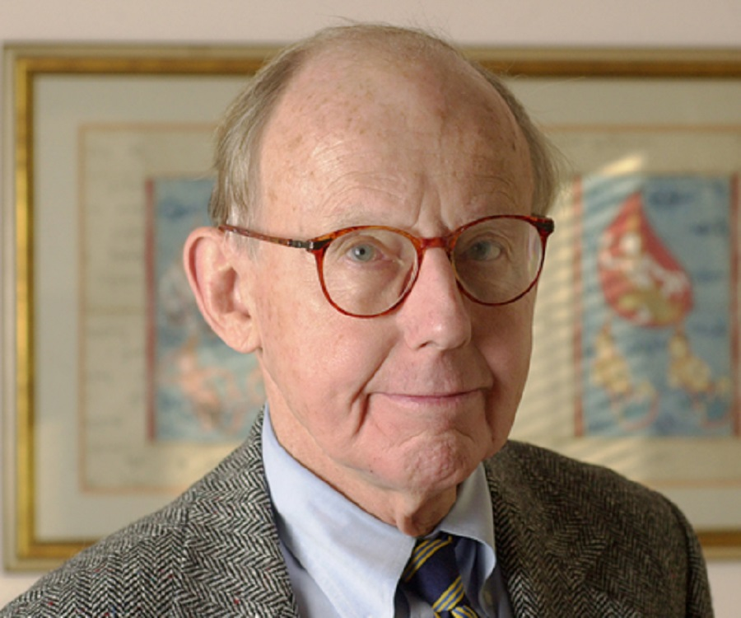 | Foi um economista norte-americano muito influente nos círculos politicamente mais conservadores. Ficou conhecido no Brasil nos anos 70, quando se começou a discutir, no governo Geisel, os possíveis caminhos de transição da ditadura para a democracia, baseada na sua “teoria da descompressão”, que convergia no sentido da elaboração de uma estratégia “descompressionista gradualista”, que possibilitasse a manutenção daquela ordem social em outro formato institucional, de caráter mais liberal e “democrático”.  Samuel Huntington (1927 – 2008)

Para Huntington (1994), a primeira onda abrange o período de 1828 a 1926, quando se tinha 24 nações democráticas entre 64 independentes, equivalentes a 45,3% do total. Entre 1922 e 1942, há uma brutal reversão da primeira onda, quando as nações independentes se reduzem a 61, e apenas 12 ou 19,7%, preservaram o sistema democrático.
A segunda onda de democratização vai de 1943 a 1962, quando o número de estados independentes atingia 111, devido à derrocada de vários sistemas coloniais, elevando-se as nações democráticas a 36, ou 32,4% do total. A segunda reversão acontece entre 1958 e 1975, com o ápice em l973, quando somente 39 nações eram democráticas (24,6%), num total de 122 estados nacionais (HUNTINGTON, 1994).
Em seu livro, Huntington (1994) atesta que “a terceira onda de democratização no mundo moderno começou, implausível e involuntariamente, 25 minutos depois da meia-noite, numa quinta-feira, 25 de abril, em Lisboa, Portugal, quando uma estação de rádio tocou a música Grandola Vila Morena”. O ano era 1974 e a revolução de 25 de Abril ficou conhecida como Revolução dos Cravos, quando foi deposto o regime ditatorial do Estado Novo, em vigor desde 1933, iniciando um processo que culminou com a implantação de um regime democrático, com a entrada em vigor da nova Constituição em 25 de abril de 1976.
Em meados da década de noventa, no pico da terceira onda na visão de Huntington, as nações democráticas equivaliam a 30,2% (58 democráticas em 192 independentes).
Segundo Huntington (1994), as principais causas da terceira onda seriam:
os problemas de legitimação do autoritarismo num mundo em que os valores da democracia tornaram-se largamente aceitos;
o crescimento econômico sem precedentes a partir de 1960;
a mudança de posição da Igreja Católica, resultante do Concílio Vaticano Segundo, que teria deixado de ser suporte de sistemas autoritários em vários países;
a influência externa da Comunidade Europeia e dos Estalos Unidos na promoção dos direitos humanos e o acolhimento dessa influência pela nova liderança soviética; e
o efeito demonstração que a adesão à causa democrática por esse ou aquele país veio a alcançar num mundo onde a comunicação difundiu-se amplamente e tornou-se instantânea.
Vitullo (2006), no entanto, observa que essas leituras e interpretações dos processos sociopolíticos vividos pelos diversos países do nosso continente e de outros no curso dos últimos anos são passíveis de várias objeções e críticas, que alcançam, precipuamente, a concepção democrática que está por trás de tais estudos e que tem se tornado hegemônica na ciência política contemporânea.
Para ele, autores como Huntington, Di Palma, Morlino, Flisfisch ou Valenzuela entendem que “a consolidação democrática fica circunscrita simplesmente ao estabelecimento de regras e procedimentos que viabilizem o revezamento no poder entre grupos e líderes provenientes de diferentes agremiações partidárias”. Ou seja, “a democratização se reduz à mera normalização das instituições formais e as relações entre democratização político-institucional e democratização social perdem toda relevância”.
Em sua exposição, Vitullo (2006) aporta elementos de reflexão a respeito da necessidade de superar a concepção elitista e institucionalista da democracia, sendo crucial repensar o poder político de uma maneira diferente,
“atendendo à articulação de suas duas dimensões irrenunciáveis: o poder institucional (caracterizado pela sua transitividade, centrado na autoridade, na agregação, na representação, na decisão, no direito, na esfera pública) e o poder que emerge da ação coletiva (caracterizado por sua intransitividade, pela mobilização, pela contestação, pelo conflito e pela sociedade civil).”
- (MÁIZ, 2003 apud VITULLO, 2006)
Essa reformulação, segundo ele, permite que fiquemos afastados dos conceitos de ordem e estabilidade e das visões da política que restringem a democracia ao meramente institucional, visões essas intimamente associadas à teoria democrática dominante e tão presente nas explicações que têm se desenvolvido em torno dos processos de redemocratização nos países do continente.

03.2 - Democracia Participativa no Brasil
No Brasil, especialmente a partir da Constituição de 1988, estabelece-se um conjunto de práticas que institucionalizam a abertura do Estado à participação da sociedade civil organizada em diversos níveis e áreas de atuação.
A “Constituição Cidadã”, denominação de Ulysses Guimarães para a Constituição de 1988, foi o marco simbólico da “reinvenção” da nossa cidadania, a fronteira mais importante da transição democrática em direção à garantia dos direitos individuais, políticos e sociais e à defesa intransigente dos direitos humanos no Brasil. Logo em seu preâmbulo, institui um Estado Democrático, destinado a assegurar o exercício dos direitos sociais e individuais, a liberdade, a segurança, o bem-estar, o desenvolvimento, a igualdade e a justiça como valores supremos de uma sociedade fraterna, pluralista e sem preconceitos.
Estabelece seus princípios fundamentais em seu primeiro artigo, reforçando a estrutura federativa de governo – formada pela união indissolúvel dos Estados e Municípios e do Distrito Federal – e instituindo a democracia participativa como base do exercício da soberania popular:
Art. 1º A República Federativa do Brasil, formada pela união indissolúvel dos Estados e Municípios e do Distrito Federal, constitui-se em Estado Democrático de Direito e tem como fundamentos:
- a soberania;
- a cidadania;
- a dignidade da pessoa humana;
- os valores sociais do trabalho e da livre iniciativa;
- o pluralismo político.
Parágrafo único. Todo o poder emana do povo, que o exerce por meio de representantes eleitos ou diretamente, nos termos desta Constituição.
Ao promulgar seus objetivos fundamentais, a CF/88 ressalta os princípios da justiça, da liberdade, da solidariedade e da igualdade, o que é garantido pelo pleno exercício dos direitos individuais, sociais e políticos, previstos em seus artigos 5º ao 11 e 14 ao 16.

Art. 3º Constituem objetivos fundamentais da República Federativa do Brasil:
- Constituir uma sociedade livre, justa e solidária;
- Garantir o desenvolvimento nacional;
- Erradicar a pobreza e a marginalização e reduzir as desigualdades sociais e regionais;
- Promover o bem de todos, sem preceitos de origem, raça, sexo, cor, idade e quaisquer outras formas de discriminação.
A Constituição de 1988 consagrou os direitos políticos em seu artigo 14, prevendo as formas de participação dos cidadãos brasileiros na definição dos rumos do país.
Art. 14 A soberania popular será exercida pelo sufrágio universal e pelo voto direto e secreto, com valor igual para todos, e, nos termos da lei, mediante:
- Plebiscito;
- Referendo;
- Iniciativa Popular.
Assim, em síntese, o Brasil se constitui como uma democracia semidireta, com o povo na titularidade do poder, exercendo-o diretamente ou por meio de seus representantes, e dispondo, para isto, de instrumentos de participação democrática previstos na própria Constituição.
Vejamos, em detalhes, portanto, cada um desses instrumentos.

03.3 - Instrumentos de Participação Democrática
Constituinte de 1988 definiu instrumentos de participação democrática de natureza representativa (sufrágio universal e voto direto e secreto) e direta (plebiscito, referendo e iniciativa popular), além de outros instrumentos de participação e controle.

03.3.1 - Sufrágio Universal
O sufrágio universal é o instrumento primordial de exercício do direito político e se constitui no direito do cidadão de escolher seus representantes e de ser escolhido pelos seus pares. O sufrágio não se confunde com o voto; este é o ato que assegura aquele, que é o direito de escolha. E a eleição é o processo democrático que permite o exercício dessa escolha.
No Brasil, o eleitor deve, tão somente, atender aos requisitos de nacionalidade, idade e capacidade, além da formalidade do alistamento eleitoral. Como estabelece a CF/88 em seu art. 14, o alistamento eleitoral e o voto são obrigatórios para os maiores de dezoito anos e facultativos para os analfabetos, os maiores de setenta anos e os maiores de dezesseis e menores de dezoito anos.
Não podem alistar-se como eleitores (e, portanto, não podem votar e serem votados) os estrangeiros, e, durante o período do serviço militar obrigatório, os conscritos.
Para poderem ser candidatos a um cargo político (deputados, senadores, vereadores, prefeitos, governadores e Presidente da República), são necessárias as seguintes condições (chamadas de condições de elegibilidade): a nacionalidade brasileira, o pleno exercício dos direitos políticos, o alistamento eleitoral, o domicílio eleitoral na circunscrição, a filiação partidária, a alfabetização e as seguintes idades mínimas:
trinta e cinco anos para Presidente e Vice-Presidente da República e Senador;
trinta anos para Governador e Vice-Governador de Estado e do Distrito Federal;
vinte e um anos para Deputado Federal, Deputado Estadual ou Distrital, Prefeito, Vice-Prefeito e juiz de paz;
dezoito anos para Vereador.

03.3.2 - Plebiscito e Referendo
Como vimos acima, a CF/88 prevê o plebiscito e o referendo no artigo 14, no capítulo dos Direitos Políticos, como os primeiros dois instrumentos de democracia participativa postos à disposição da sociedade.
A Lei nº 9.709, de 18 de novembro de 1998, regulamentou a eventual convocação de plebiscito e referendo, definindo-os como consultas formuladas ao povo para que delibere sobre matéria de acentuada relevância, de natureza constitucional, legislativa ou administrativa.
Atenção
A principal diferença entre os dois instrumentos é que o plebiscito é convocado antes da aprovação de ato legislativo ou administrativo, cabendo ao povo, pelo voto, aprovar ou denegar o que lhe tenha sido submetido; enquanto o referendo é convocado depois de aprovado o ato legislativo ou administrativo, cumprindo ao povo a respectiva ratificação ou rejeição.

Nas questões de relevância nacional, de competência do Poder Legislativo ou do Poder Executivo, e no caso de incorporação, subdivisão ou desmembramento de Estados ou Territórios Federais, o plebiscito e o referendo são convocados mediante decreto legislativo, por proposta de um terço, no mínimo, dos membros que compõem qualquer das Casas do Congresso Nacional.
No Brasil, tivemos um plebiscito importantíssimo em 1993, que já estava previsto no art. 2º das Disposições Transitórias da CF/88. Ele foi convocado para decidir sobre a forma de governo, se República ou Monarquia, e sobre o sistema de governo, se Presidencialista ou Parlamentarista. O povo brasileiro optou pela manutenção da forma de governo republicana e pelo sistema presidencialista.

03.3.3 - Iniciativa popular
A iniciativa popular também foi prevista no artigo 14 da CF/88 e regulamentada pela Lei nº 9.709, de 18 de novembro de 1998. Definiu-se que a iniciativa popular consiste na apresentação de projeto de lei à Câmara dos Deputados, relativo a um único assunto, e subscrito por, no mínimo, um por cento do eleitorado nacional, distribuído pelo menos por cinco Estados, com não menos de três décimos por cento dos eleitores de cada um deles.
Trata-se, pois, de um procedimento que consiste no desencadeamento do processo legislativo pelo povo, mediante proposição de um projeto de lei específico por certo número de eleitores.
Até 2013, somente quatro Projetos de Lei de Iniciativa Popular foram aprovados e se transformaram em leis no Brasil. O primeiro foi o projeto que originou a Lei nº 8.930, de 7 de setembro de 1994, tipificando novos crimes hediondos. O segundo foi o projeto que deu origem à Lei n.º 9.840, de 28 de setembro de 1999, que concedeu à Justiça Eleitoral mais poderes para punir atos de corrupção nas campanhas.
O terceiro Projeto de Lei de Iniciativa Popular levado ao plenário do Congresso Nacional e convertido em norma legal foi publicado em 17 junho de 2005, e criou o Fundo Nacional de Habitação de Interesse Social (Lei nº 11.124, de 16 de junho de 2005). O quarto, e mais recente, é o projeto de lei da Ficha Limpa, transformado na Lei Complementar nº 135, de 4 de junho de 2010, que regula a vedação de candidatura de políticos condenados por colegiado em processos não concluídos.

03.4 - Ética e Cidadania

03.4.1 - Ética
A palavra “ética” é derivada do grego, ethos, que significa “bom costume”, “costume superior” ou “portador de caráter”. Segundo o Houaiss (2001), ética é
“a parte da filosofia responsável pela investigação dos princípios que motivam, distorcem, disciplinam ou orientam o comportamento humano, refletindo especialmente a respeito da essência das normas, valores, prescrições e exortações presentes em qualquer realidade social”; ou, por extensão de sentido, “o conjunto de regras e preceitos de ordem valorativa e moral de um indivíduo, de um grupo social ou de uma sociedade.”
Ou seja, “Ética” significa tanto a disciplina que reflete criticamente sobre o saber ético encarnado nos valores, costumes e modos de ser, como esse próprio saber. Assim, a ética é tanto o estudo das ações e dos costumes, quanto a própria realização de um tipo de comportamento.
Partindo dessa conceituação, entende-se o “ser ético” como aquele que possui boa adaptabilidade à realidade, personalidade íntegra, ao equilíbrio interior, à maturidade emocional, à força de caráter e à capacidade de lidar com conflitos.
A ética restringe-se ao campo particular do caráter e da conduta humana à medida que esses estão relacionados a “princípios morais”. E como as pessoas classificam suas condutas e as de outras pessoas por meio de adjetivos como “bom”, “mau”, “certo” e “errado”, a ética investiga justamente o significado e escopo desses adjetivos, tanto em relação à conduta humana como em seu sentido fundamental e absoluto.
O que seria, portanto, um comportamento correto do ponto de vista ético? Seria aquele comportamento adequado aos costumes e valores vigentes, enquanto tais valores tiverem força para coagir moral e socialmente os indivíduos de uma dada comunidade.
Esses valores são normas ou padrões sociais geralmente aceitos ou mantidos pelo indivíduo, classe ou sociedade e dependem, basicamente, da cultura relacionada com o ambiente onde o indivíduo está inserido. Ou seja, os valores são pessoais, subjetivos e contestáveis. E valores são diferentes de princípios. Uma pessoa pode ter valores e não ter princípios. O exemplo histórico mais emblemático é o de Hitler, que adotou valores morais deturpados, como o da supremacia da raça ariana, em detrimento de princípios morais universais, como o da dignidade da pessoa humana.
Importante ressaltar, também, a diferença entre ética e moral (O Prof. Clovis de Barros Filho apresenta, de forma sintética, essa diferença no seguinte endereço da internet: https://www.youtube.com/watch?v=x8JggjaMY4A. (Acesso em 12/05/2014).
Ética
É um conjunto de valores que orientam o comportamento do homem em relação aos outros homens, garantindo a relação harmoniosa e o bem-estar na sociedade. Ela é construída a partir de valores históricos, culturais e humanístico-filosóficos.
Moral
É o sistema de normas, princípios e valores que regula as relações entre os homens e entre eles e a comunidade na qual está inserido. Tais normas devem ser aceitas voluntariamente.

Ou seja, a Moral tem caráter prático imediato, restrito, histórico e relativo; enquanto a Ética é uma reflexão filosófica sobre a moral, procurando justificá-la.

03.4.2 - Cidadania

Na Grécia Antiga, cidadão era aquele indivíduo que morava na cidade, na pólis, e participava dos negócios nela realizados. Era uma minoria política, devido às discriminações aos estrangeiros, às mulheres e aos escravos. Àquela época, cidadania era entendida meramente como a qualidade de o indivíduo pertencer a uma comunidade.
Ambos os conceitos evoluíram ao longo do tempo até atingir o conceito moderno em que cidadão “é o indivíduo no gozo dos direitos civis e políticos de um estado, ou no desempenho de seus deveres para com este”; e cidadania “é o conjunto de direitos e deveres que regem a vida e o modo de atuação de um indivíduo na sociedade”. Por meio do exercício da cidadania, o indivíduo pode atuar no desenvolvimento da sociedade, lutando por melhores garantias individuais e coletivas e por direitos universais como o direito à vida, à liberdade, à propriedade e à igualdade.
Mas como o cidadão não é, tão somente, um sujeito de direitos, é preciso, também, que ele seja consciente de suas responsabilidades enquanto parte integrante desse grande e complexo organismo social que é a coletividade, a sua comunidade, a nação.
Para isso, o exercício da cidadania está diretamente relacionado a um sistema democrático de governo e o direito democrático de participação do povo no governo, diretamente ou por seus representantes, exige um conjunto permanente de normas legais constituidoras dos chamados direitos políticos, sinteticamente representados pelo direito de votar e de ser votado.
Tem-se, portanto, que o estado democrático de direito somente se aperfeiçoa na medida em que o povo possa se inserir nele ativamente ou os seus representantes reflitam, em seus atos, os legítimos anseios populares. E no estado democrático de direito brasileiro, a cidadania foi erigida à condição de pedra fundamental na construção de uma sociedade livre, justa e solidária.
Assim, a participação popular, por meio dos instrumentos constitucionalmente estabelecidos, constitui a principal forma de romper com o elitismo democrático, que caracteriza a condução da maioria dos estados independentes.

Referências
SIQUEIRA, Marcelo Lettieri. Educação Fiscal e Cidadania: ensino superior. Fortaleza: Edições Demócrito Rocha, 2014. Disponível em: https://www.sefaz.ce.gov.br/wp-content/uploads/sites/61/2018/11/Educa%C3%A7%C3%A3o-Fiscal-Ensino-Superior.pdf

